PALAZZANI.EU S.P.A.
Rubinetterie e sistemi doccia
www.palazzani.eu

COMUNICATO STAMPA

MONTECARLO: la nuova collezione Palazzani.eu disegnata da Andrea Zani.

MONTECARLO è la nuova collezione di rubinetteria e sistemi doccia disegnata da Andrea Zani in collaborazione con il dipartimento stilistico Palazzani.eu.

Le linee essenziali di MONTECARLO sono perfette per creare un ambiente bagno dalla forte personalità e soddisfano qualsiasi necessità progettuale relativa a un’abitazione privata, a un grande albergo o a uno spazio pubblico.

L’accurata ricerca cromatica delle finiture (con spessori fino a 20 micron) e la gamma molto ampia dei componenti a catalogo, consentono di arredare in modo completamente coordinato qualsiasi spazio dedicato al benessere quotidiano.

TECNOLOGIE E FUNZIONI
Per contribuire ad aumentare il valore di ogni rubinetto e per conferirgli caratteristiche innovative e di pregio, Palazzani.eu ha fatto della funzionalità un suo fiore all’occhiello, garantendola attraverso una serie di innovativi ed esclusivi sistemi come, ad esempio, il sistema da incasso universale Unico®, il sistema di regolazione della temperatura Acquaclima® (per ottenere un flusso d’acqua costante alla temperatura desiderata), il sistema Easy-clean® (per rimuovere facilmente il calcare), lo speciale dispositivo Drop-Stop® (per impedire all’acqua di penetrare attraverso il foro di passaggio del flessibile nella rubinetteria sopra bordo vasca o per i saloni dei parrucchieri), il kit Acquagreen® (per ridurre i consumi d’acqua del rubinetto) e il sistema No-hot® (per mantenere il rubinetto a temperatura mite, anche durante l’uso prolungato di acqua calda).

AMBIENTE
I processi produttivi Palazzani.eu si caratterizzano per l’altissima qualità delle materie prime utilizzate e per le lavorazioni effettuate con l’utilizzo di macchinari di ultimissima generazione ad alto tasso di riciclabilità ed ecosostenibilità, come un impianto galvanico di ultimissima generazione per la cromatura trivalente - completamente priva di elementi cancerogeni e sicura per la salute e per l’ambiente - gli innovativi processi di depurazione che riducono al minimo l’impatto sull’ambiente in ottemperanza a tutti i più severi test imposti dagli enti di certificazione internazionali, fino al packaging interamente riciclabile.

MADE IN ITALY
A garanzia di un totale Made in Italy, l’intero ciclo di produzione di tutti i componenti - dalle lavorazioni meccaniche ai trattamenti superficiali e lucidatura, dal montaggio, al collaudo, fino all’imballaggio con packaging interamente riciclabile – sono totalmente realizzate nello stabilimento di Casalmorano (CR).

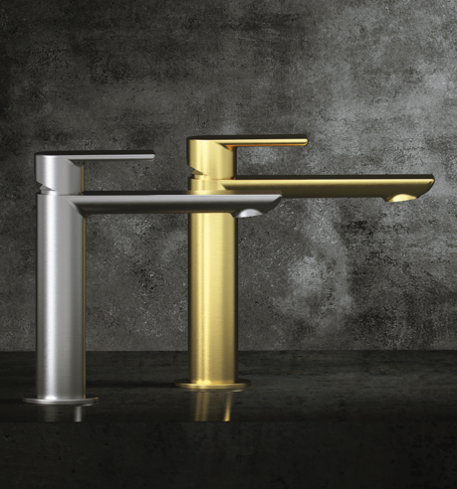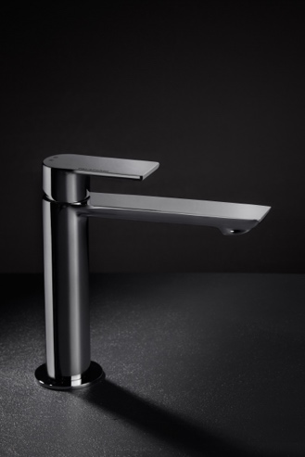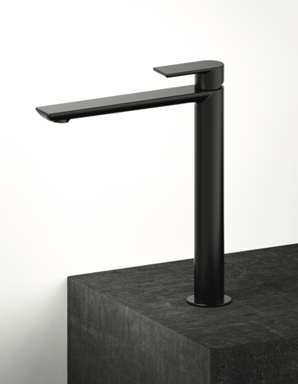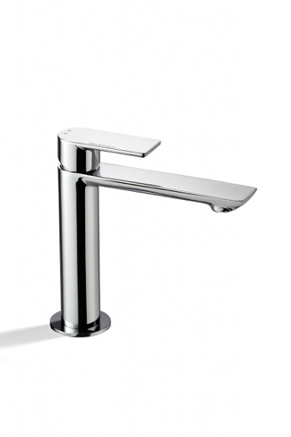
1 2 3 4

- Collezione MONTECARLO_design Andrea Zani: miscelatore lavabo finitura nichel e oro spazzolato
- Collezione MONTECARLO_design Andrea Zani: miscelatore lavabo finitura nero opaco
- Collezione MONTECARLO_design Andrea Zani: miscelatore lavabo alto finitura nero opaco
- Collezione MONTECARLO_design Andrea Zani: miscelatore lavabo finitura cromo trivalente

